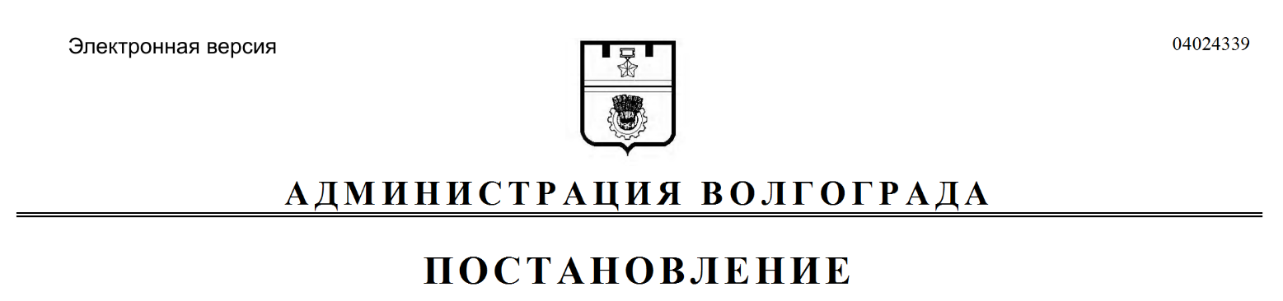
от 20.09.2017 № 1521

Об утверждении документации по внесению изменений в проект планировки территории

В соответствии со статьями 45, 46 Градостроительного кодекса Российской Федерации, решением Волгоградской городской Думы от 05 февраля 2014 г. № 10/225 «Об установлении Порядка подготовки документации по планировке территории, разрабатываемой на основании решений администрации Волгограда», Положением о порядке организации и проведения публичных слушаний в городском округе город-герой Волгоград, утвержденным решением Волгоградской городской Думы от 21 февраля 2007 г. № 41/1011 «О Положении о порядке организации и проведения публичных слушаний в городском округе город-герой Волгоград», с учетом заключения о результатах публичных слушаний от 23 августа 2017 г., постановления администрации Волгограда от 06 октября 2014 г. № 1287 «Об утверждении Регламента администрации Волгограда по подготовке и согласованию проектов постановлений администрации Волгограда об утверждении документации по планировке территории и об отклонении и направлении документации по планировке территории на доработку», руководствуясь статьями 7, 39 Устава города-героя Волгограда, администрация
Волгограда
ПОСТАНОВЛЯЕТ:
1. Утвердить документацию по внесению изменений в проект планировки территории по пр-кту Университетскому, ограниченной ул. Выборгской, ул. 35-й Гвардейской в Советском районе, разработанную на основании распоряжения департамента по градостроительству и архитектуре администрации Волгограда от 08 февраля 2017 г. № 88-осн «О внесении изменений в проект планировки территории, утвержденный постановлением администрации Волгограда от 02.08.2016 № 1209» (далее – документация).
2. Департаменту по градостроительству и архитектуре администрации Волгограда при оформлении исходно-разрешительной документации на проектирование и строительство объектов недвижимости, инженерной, транспортной и социальной инфраструктуры руководствоваться утвержденной документацией.
3. Департаменту муниципального имущества администрации Волгограда при формировании земельных участков руководствоваться утвержденной документацией.
4. Опубликовать настоящее постановление и документацию в течение семи дней со дня издания настоящего постановления.
5. Настоящее постановление вступает в силу со дня его подписания.
6. Контроль за исполнением настоящего постановления оставляю за
собой.

Глава администрации В.В.Лихачев

